LAPORAN PRAKTIKUM
PEMROGRAMAN BERORIENTASI OBJEK
MODUL 10
COLLECTION FRAMEWORK


Disusun Oleh:
Billy Zefanya
105223031

PROGRAM STUDI ILMU KOMPUTER
FAKULTAS SAINS DAN KOMPUTER
UNIVERSITAS PERTAMINA
2026

I. Pendahuluan
Pada praktikum ini saya membuat program Java yang menerapkan konsep Object-Oriented Programming (OOP)serta penggunaan Collection Framework.
Program yang dibuat merupakan simulasi Sistem Manajemen Gudang yang digunakan untuk mengelola data barang, menambah stok, mengurangi stok, dan menampilkan laporan akhir.
Dalam program ini digunakan beberapa struktur data Collection yaitu Map, Set, dan List. Map digunakan untuk menyimpan data barang berdasarkan ID, Set digunakan untuk menyimpan kategori barang tanpa duplikasi, sedangkan List digunakan untuk menyimpan riwayat aktivitas yang terjadi pada sistem.
Melalui praktikum ini saya dapat memahami penerapan class, object, constructor, method, serta penggunaan Collection Framework dalam pengelolaan data secara lebih terstruktur.

II. Variabel
No | Nama Variabel | Tipe Data | Fungsi
1 | idBarang | String | menyimpan ID barang
2 | namaBarang | String | menyimpan nama barang
3 | kategori | String | menyimpan kategori barang
4 | stok | int | menyimpan jumlah stok barang
5 | databaseBarang | Map<String, Barang> | menyimpan seluruh data barang
6 | kategoriUnik | Set<String> | menyimpan kategori tanpa duplikasi
7 | riwayatAktivitas | List<String> | menyimpan riwayat aktivitas sistem
8 | barangBaru | Barang | menyimpan objek barang baru
9 | barang | Barang | menyimpan objek barang yang dicari
10 | jumlahTambahanStok | int | menyimpan jumlah stok yang ditambahkan
11 | jumlahPenguranganStok | int | menyimpan jumlah stok yang dikurangi
12 | aktivitas | String | menyimpan data aktivitas pada riwayat
13 | sistemGudang | SistemGudang | objek utama sistem gudang

III. Constructor dan Method
No | Nama | Jenis | Fungsi
1 | Barang(...) | Constructor | menginisialisasi data barang
2 | SistemGudang() | Constructor | menginisialisasi collection pada sistem
3 | tambahBarangBaru() | Method | menambahkan barang baru ke gudang
4 | tambahStok() | Method | menambahkan stok barang
5 | kurangiStok() | Method | mengurangi stok barang
6 | cetakLaporan() | Method | menampilkan laporan akhir
7 | main() | Method | menjalankan program

IV. Dokumentasi dan Pembahasan Code

1. Class Main
Class Main merupakan titik awal program yang berisi method main().
Pada class ini dibuat objek SistemGudang yang digunakan untuk menjalankan seluruh proses manajemen gudang.
Program kemudian melakukan simulasi sesuai instruksi soal yaitu:
- Menambahkan 3 barang baru.
- Menambah stok barang.
- Mengurangi stok barang.
- Melakukan percobaan pengurangan stok yang gagal.
- Menampilkan laporan akhir.
Dengan adanya class ini seluruh fitur pada sistem dapat dijalankan dan diuji.
Dokumentasi Class Main
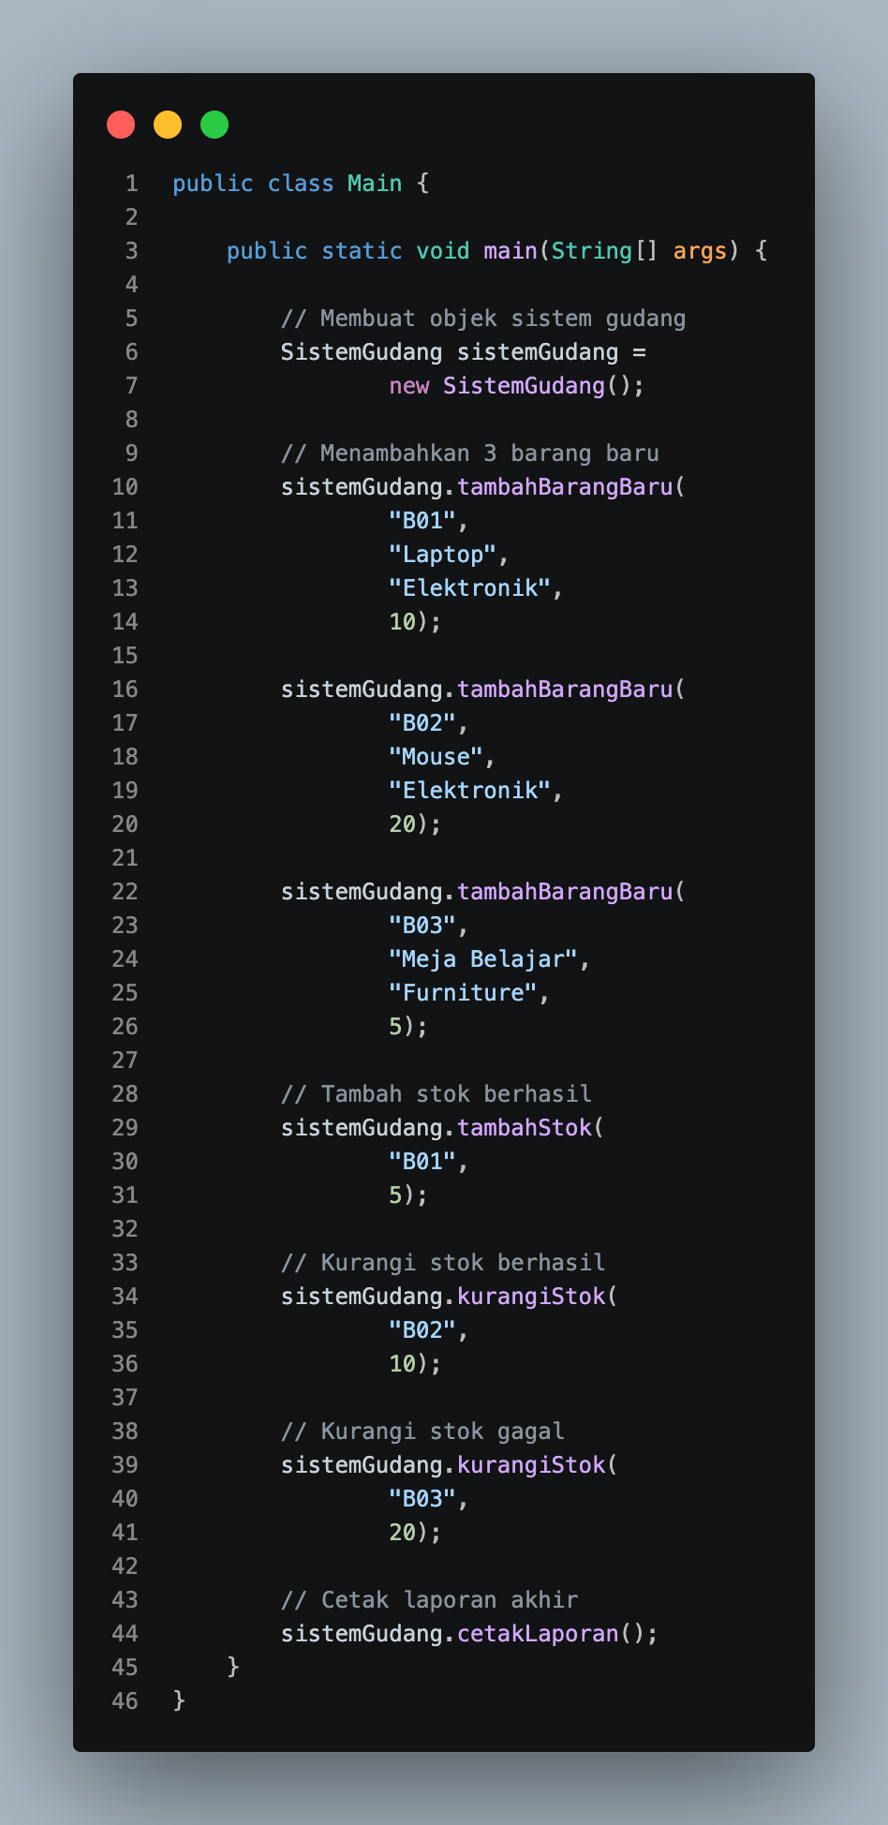

2. Class Barang
Class Barang digunakan sebagai model data untuk menyimpan informasi setiap barang yang terdapat di gudang.
Class ini memiliki atribut:
- idBarang sebagai identitas barang.
- namaBarang sebagai nama barang.
- kategori sebagai kategori barang.
- stok sebagai jumlah stok yang tersedia.
Selain itu terdapat constructor yang digunakan untuk mengisi data barang saat objek dibuat.
Class ini hanya bertugas menyimpan data barang sehingga proses pengolahan data dilakukan pada class SistemGudang.
Dokumentasi Class Barang

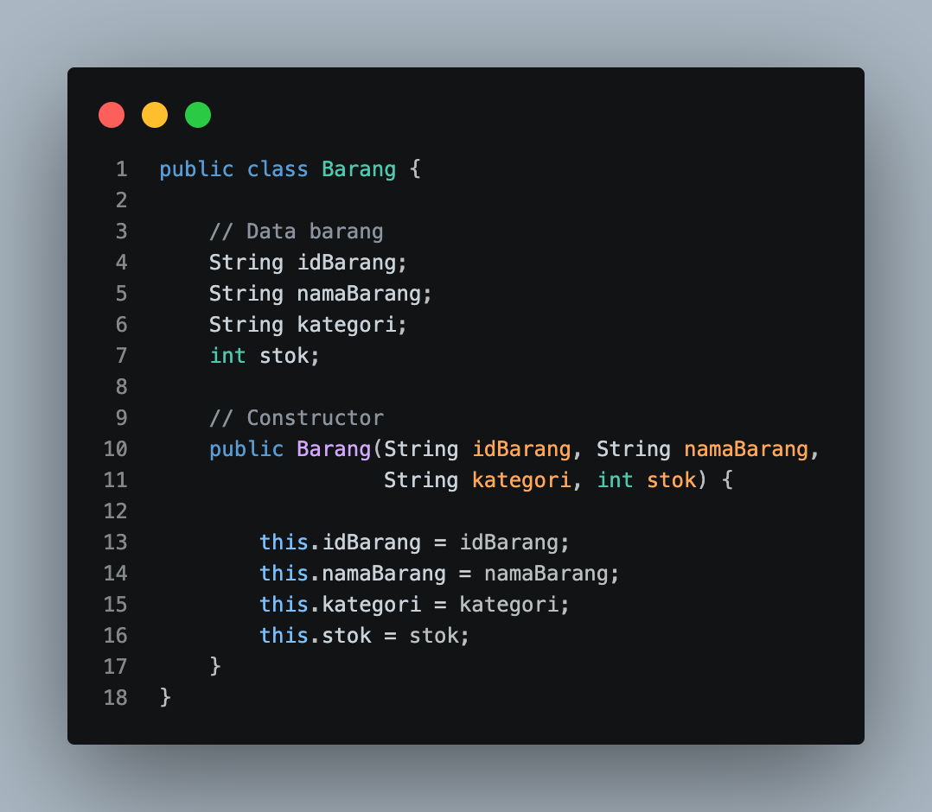

3. Class SistemGudang
Class SistemGudang merupakan pusat pengelolaan seluruh data dan aktivitas pada sistem gudang.
Class ini menggunakan Collection Framework Java yaitu:

Map
Map<String, Barang> databaseBarang
Digunakan untuk menyimpan seluruh data barang dengan key berupa ID barang sehingga proses pencarian menjadi lebih cepat.

Set
Set<String> kategoriUnik
Digunakan untuk menyimpan kategori barang tanpa data yang sama.

List
List<String> riwayatAktivitas
Digunakan untuk menyimpan seluruh aktivitas yang terjadi pada sistem secara berurutan.
Dokumentasi Class SistemGudang

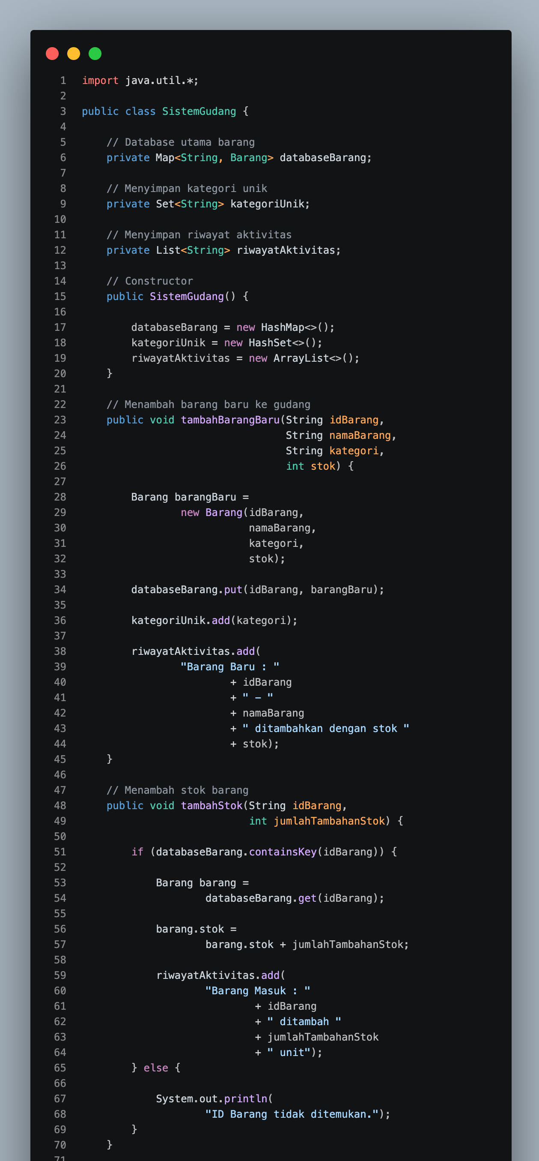

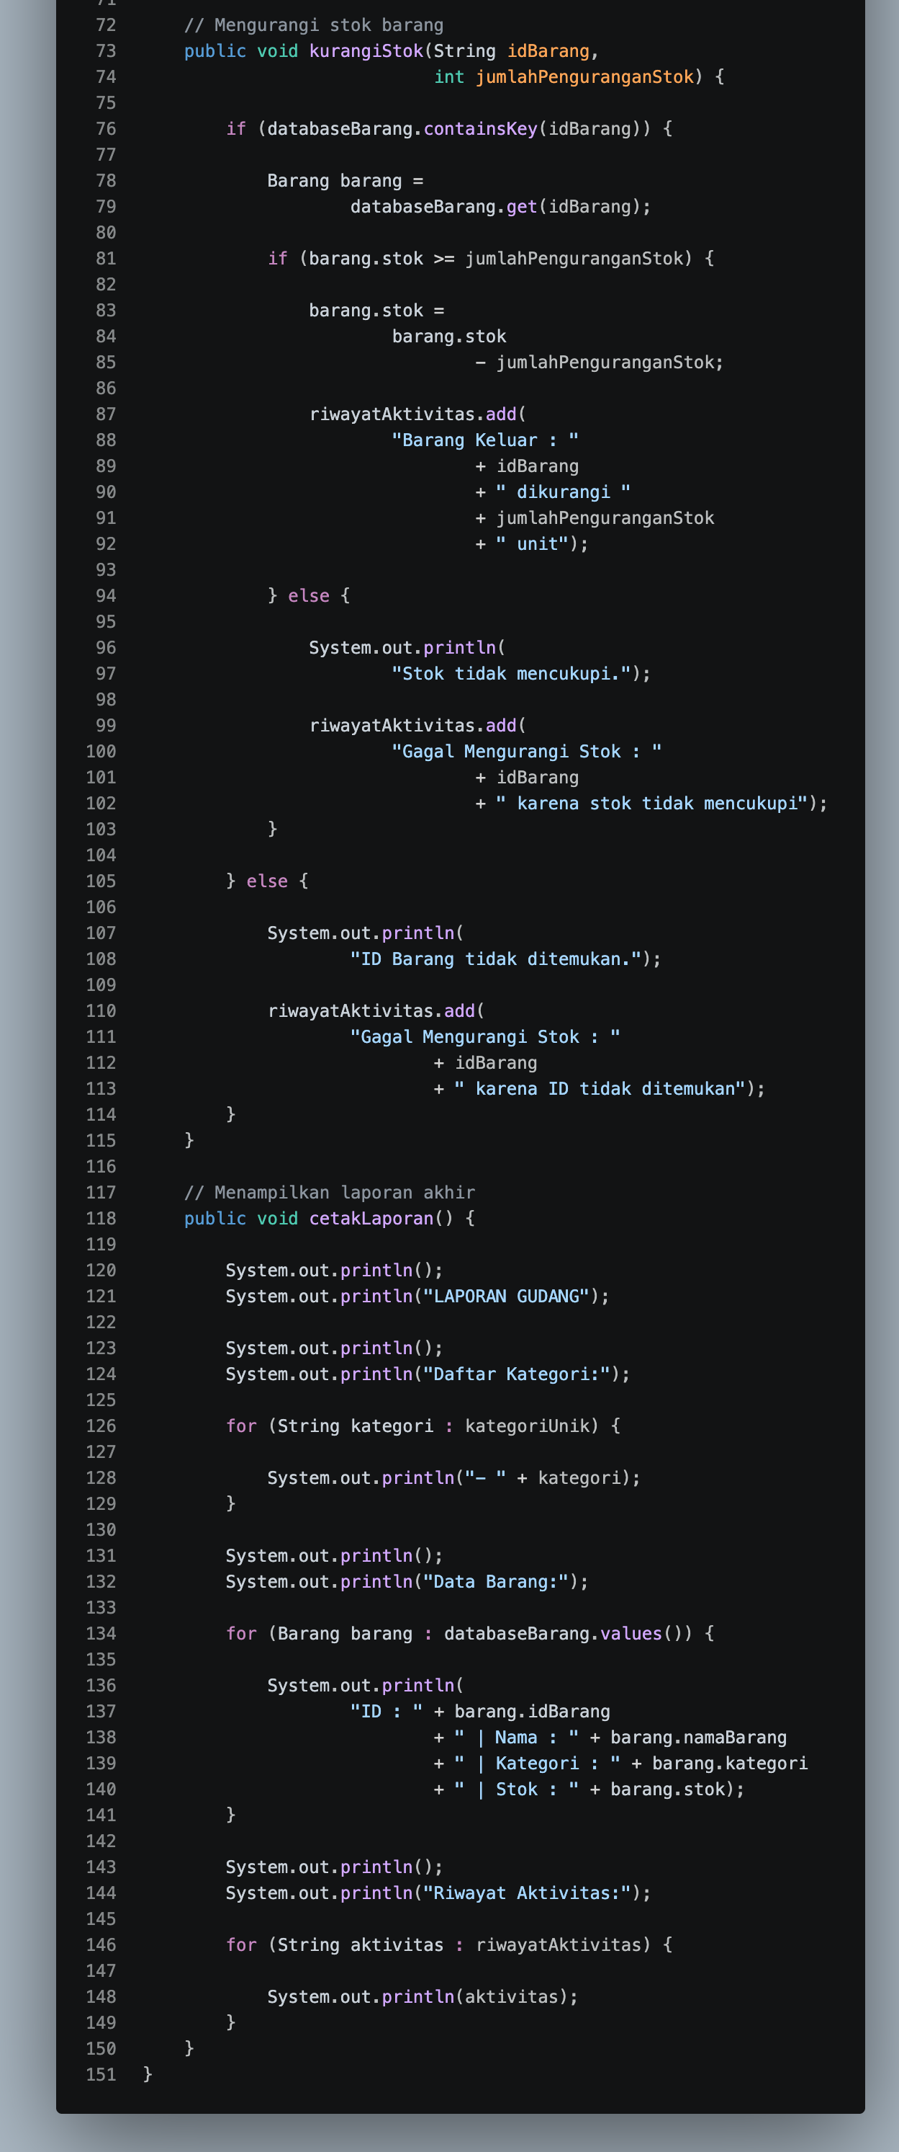

Method tambahBarangBaru()
Method ini digunakan untuk menambahkan barang baru ke dalam gudang.
Proses yang dilakukan:
- Membuat objek barang baru.
- Menyimpan data ke Map.
- Menambahkan kategori ke Set.
- Menyimpan aktivitas ke List.

Method tambahStok()
Method ini digunakan untuk menambahkan stok barang.
Program akan mencari barang berdasarkan ID yang dimasukkan. Jika barang ditemukan maka stok akan ditambahkan sesuai jumlah yang diberikan dan aktivitas dicatat pada riwayat.

Method kurangiStok()
Method ini digunakan untuk mengurangi stok barang.
Program akan memeriksa apakah ID barang tersedia dan apakah stok masih mencukupi.
Jika stok mencukupi maka stok akan dikurangi. Jika stok tidak mencukupi maka transaksi dibatalkan dan dicatat sebagai aktivitas gagal.

Method cetakLaporan()
Method ini digunakan untuk menampilkan laporan akhir sistem gudang.
Laporan yang ditampilkan meliputi:
- Daftar kategori barang.
- Data seluruh barang.
- Riwayat aktivitas sistem.
Method ini digunakan untuk melihat kondisi akhir gudang setelah seluruh transaksi dilakukan.

V. Kesimpulan
Pada praktikum ini saya berhasil membuat program Sistem Manajemen Gudang menggunakan konsep Object-Oriented Programming (OOP) dan Collection Framework Java.
Program terdiri dari class Barang, SistemGudang, dan Main yang saling bekerja sama dalam mengelola data barang. Selain itu digunakan struktur data Map, Set, dan List untuk menyimpan data barang, kategori barang, serta riwayat aktivitas.
Melalui praktikum ini saya memahami cara membuat class, object, constructor, method, serta penerapan Collection Framework dalam membangun sistem manajemen data yang lebih terstruktur dan efisien.

